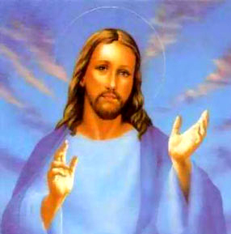
7. CREO EN JESUCRISTO, SU UNICO HIJO, NUESTRO SEÑOR,
Que fue concebido por obra y gracia del Espíritu Santo.
NACIO DE SANTA MARIA VIRGEN.

1. En la primera parte del Credo decimos que creemos en Dios Padre, Creador del Cielo y de la Tierra. Y en la segunda parte, decimos que creemos en Jesucristo. ¿Cómo decimos?
Creo en Jesucristo.
¿Quién es Jesucristo? ¿Qué saben ustedes de Jesucristo?
. Jesucristo es Dios.
. Jesucristo es la Segunda Persona de la Santísima Trinidad.
. Jesucristo es el Hijo de Dios hecho Hombre.
. Jesucristo es el Hijo de la Santísima Virgen María.
2. ¿En qué parte de la Biblia leemos sobre la venida del Hijo de Dios al mundo?
En el momento de la Anunciación del Arcángel Gabriel a la Santísima Virgen María. Vamos a leerlo en este resumen:
Resumen Bíblico: La Anunciación
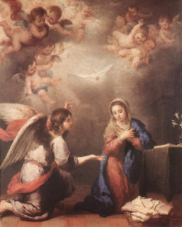
Nazaret era un pequeño pueblo de la región de Galilea, al norte de Palestina, recostado en la ladera de una suave loma, tendido al sol del mediodía. Tenía una fuente en la que las muchachas llenaban sus cántaros.
En la cumbre dominaba la sinagoga para los actos religiosos de los sábados. Sus calles eran irregulares y estrechas con repechos y bajadas.
Aquí vivía una muchacha que, aunque estaba prometida en matrimonio a un joven llamado José, tenía hecha promesa de permanecer virgen. Esta chica se llamaba María.
Un día el arcángel Gabriel, enviado por Dios, entró en la casa donde vivía ella, y le dijo:
-Alégrate, llena de gracia. El Señor está contigo; tú eres la escogida entre todas las mujeres.
María al oír esto se quedó sorprendida, y pensaba qué podría significar tan extraordinario saludo. Mas el ángel le dijo:
-No temas, María, pues a los ojos de Dios has hallado gracia. Vas a concebir en tu seno y darás a luz un hijo, a quien pondrás por nombre Jesús (Dios salva). Será grande y llamado Hijo del Altísimo, y el Señor Dios le dará el trono de David, su padre. Reinará en la casa de Jacob por los siglos y su reinado no tendrá fin.
María dijo al ángel:
-¿Cómo será posible esto puesto que yo no conozco varón?
Y el ángel respondió:
-El Espíritu Santo vendrá sobre ti, y el poder del Altísimo te cubrirá con su sombra; por eso el que ha de nacer de ti será llamado santo, Hijo de Dios. Y para que veas que nada es imposible a Dios, tu parienta Isabel ha concebido un hijo en su vejez, y ya está de seis meses la que era estéril.
Y María dijo:
-He aquí la esclava del Señor; hágase en mí según tu palabra.
El angel se retiró y en aquel instante el Hijo de Dios se hizo hombre en el seno de María. Era el año 748 de la fundación de Roma.

Vamos a buscar en la Biblia, en el Evangelio de San Lucas, lo que el Ángel dijo a María: “El Ángel dijo: ‘No temas, María, porque has encontrado el favor de Dios. Concebirás en tu seno y darás a luz un hijo, al que pondrás el nombre de Jesús’” (Lc. 1, 30-31).

3. ¿Qué significa Jesús?
Vamos a leer el significado del nombre de Jesús en el relato que trae el Evangelio de San Mateo sobre San José:

Resumen Bíblico: José, el esposo de María
José era artesano. Era el hombre más tratado por todos los de Nazaret. ¿Qué habitante de un pueblo pequeño no pasa varias veces al año por casa del artesano?
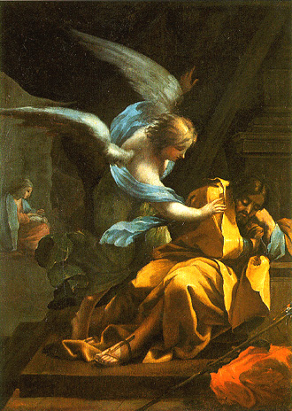
José estaba prometido en matrimonio con María. Tal compromiso les obligaba ya a la fidelidad, pero aún no vivían juntos. Fue en este espacio de tiempo cuando María concibió milagrosamente del Espíritu Santo.
José estaba convencido de la honradez de su prometida, aunque vacilaba en su perplejidad de hombre justo y en ningún momento quiso difamarla. Una noche mientras dormía se le apareció un ángel del Señor y le dijo:
-José, descendiente de David, no temas recibir en tu casa a María por esposa; pues lo que se ha engendrado en ella es obra del Espíritu Santo. Dará a luz un hijo y le pondrás por nombre Jesús, porque él salvará al pueblo de sus pecados.
José se llenó de alegría y habló con ella. Desde ese momento aceptó su estado de esposo virginal de María y de padre adoptivo de Jesús.
Dios lo había dotado de cualidades humanas y de gracias sobrenaturales, de acuerdo con su extraordinaria misión.
Vamos a leer las palabras del Ángel a San José en la Biblia:
“El Ángel del Señor se le apareció en sueños y le dijo: ‘José, descendiente de David, no tengas miedo de llevarte a María, tu esposa, a tu casa; si bien está esperando, es por obra del Espíritu Santo. Tú eres el que pondrá el nombre al Hijo que dará a luz. Y lo llamarás Jesús, porque El salvará a su pueblo de sus pecados’”. (Mt. 1, 20-21).
MEMORIZACION Mt. 1, 21b
“Y lo llamarás Jesús, porque El salvará a su pueblo de sus pecados”.
O sea que el nombre de Jesús significa “Salvador” o, más exactamente, “Dios salva” o “Yavé salva”.
4. ¿Qué es eso de que Jesús salvará a su pueblo de sus pecados? ¿Por qué Jesús tuvo que venir a salvarnos?
Jesús es el Salvador que nos fue prometido desde el momento del Pecado Original. Dios no dejó a los seres humanos en manos de Satanás, sino que envió a su propio Hijo, la Segunda Persona de la Santísima Trinidad a rescatarnos.
Después del Pecado Original, las puertas del Cielo estaban cerradas. Pero el pueblo de Israel esperaba -y esperó por muchos siglos- al Salvador del Mundo, al que lo salvaría del pecado, al que lo rescataría de las redes del Demonio y que le abriría las puertas del Cielo.
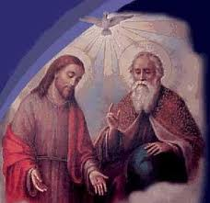
(Para darnos una idea de lo que significa que Dios mismo se haya hecho ser humano como nosotros, dar el ejemplo de un insecto, como la cucaracha, para mostrar la distancia entre Dios y los seres humanos y lo que significó venir a salvarnos.)
5. Ahora bien, vamos a ver una cosa: ¿Jesucristo fue siempre Dios? ¿Fue siempre Hombre?¿Quién era Jesucristo antes de hacerse Hombre?
Jesucristo fue siempre Dios. Pero comenzó a ser Hombre en el momento de la Encarnación, cuando la Santísima Virgen María aceptó ser la Madre del que vendría a salvar al mundo de sus pecados. Y, enseguida de ella aceptar, el Espíritu Santo la cubrió con su sombra y así concibió al Hijo de Dios en su seno.
Vamos a ver esto en la Biblia. Esto es alta Teología Bíblica, pero ustedes pueden ya entender el principio del Evangelio de San Juan, que es un poquito misterioso. Veamos:

MEMORIZACION Cita y texto: Jn. 1, 1 y 14:
“En el principio era la Palabra,
y la Palabra estaba ante Dios,
y la Palabra era Dios.
Y la Palabra se hizo carne,
y habitó entre nosotros.
(Jn. 1, 1 y 14)
Jesucristo es la Palabra, el Verbo de Dios. Es decir: Jesucristo es la expresión de Dios para nosotros los seres humanos. Decimos, entonces, que Jesucristo es Dios verdadero y Hombre verdadero.
Cuando Jesús andaba por nuestra tierra, allá en Palestina, la gente podía ver la humanidad de Jesús, pero muy pocos pudieron ver su divinidad. Por ejemplo: os Apóstoles Pedro, Santiago y Juan pudieron ver a Jesús mostrándole algo de su divinidad en la Transfiguración.
6. Pero Jesús dio otras muestras de su divinidad. ¿Alguien recuerda algunos momentos en que Jesús mostró que era Dios?
Los muchos milagros de Jesús muestran su poder divino: curó enfermos de diferentes enfermedades, expulsó demonios de otros, revivió a varios. Y el milagro máximo: su propia Resurrección.
7. En el Credo decimos: Creo en Jesucristo, su Unico Hijo. ¿Hijo de Quién? ¿Quién es el Padre de Jesús?
Dios mismo. Jesús es el Hijo Unico de Dios. Recordemos que es el Espíritu Santo Quien hace que la Virgen María conciba a Jesús, Hijo de Dios, en su vientre virginal, sin que hubiera intervención de ningún hombre.
Ella misma se lo dice al Ángel. ¿Recuerdan? “¿Cómo será eso si yo no conozco varón?”. Ella quería decir: yo soy virgen, no he tenido relaciones con ningún hombre y no pienso tenerlas, porque quiero seguir siendo virgen.
Y María fue siempre Virgen, inclusive después del Nacimiento de Jesús, pues el Niño Jesús, que fue concebido de manera milagrosa, también nació de manera milagrosa.
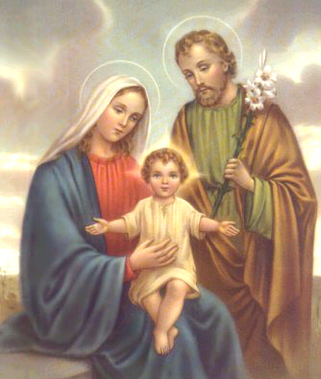
8. Entonces ... ¿Qué significa la frase del Credo “Jesús fue concebido por obra del Espíritu Santo”?
Significa que Jesús no tuvo un padre humano, pues su Padre es Dios. Pero Jesús sí tuvo una madre humana, la Santísima Virgen María, porque fue realmente concebido en el vientre virginal de María, por la acción milagrosa del Espíritu Santo.

9. ¿Y San José? ¿Cuál es el papel de San José?
San José fue el padre adoptivo de Jesús, es decir, quien lo cuidó, quien lo mantuvo, quien lo enseñó como papá aquí en la tierra. También era el protector de la Santísima Virgen María y era su esposo legal. Por lo tanto, era el jefe de la Sagrada Familia.
10. Pero nos quedan han quedado sin explicar dos palabritas de lo que estamos viendo hoy del Credo. ¿Alguien se ha dado cuenta? Dos palabritas muy importantes. Vamos a ver...Creo en Jesucristo, su Unico Hijo ... ¡Nuestro Señor!
¿Por qué será tan importante esto de Jesucristo, Nuestro Señor? ¿Qué significará que Jesús es Señor?
Señor significa Jefe. Pero más que Jefe, Dueño. ¿A qué les recuerda esto?
Ahhhh... A la Oración de Adoración:
Tú eres mi Dueño, yo tu propiedad.
Aquí estoy para hacer tu Voluntad.
Cuando hacemos la oración de Adoración, y reconocemos a Dios como nuestro Dueño, estamos reconociendo que Jesús es Nuestro Señor, nuestro Dueño.
Y si es nuestro Dueño, hacemos lo que El quiera de nosotros, deseamos lo que El desea para nosotros, pensamos como El desea que pensemos, etc. etc.: hacemos su Voluntad.
Así que cuando recemos el Credo, tratemos de no pasar por alto estas dos palabritas, que son vitales! ¡Jesús es nuestro Señor!
11. Resumiendo ¿cómo podemos explicar en forma abreviada lo que hemos aprendido hoy del Credo:

Creo en Jesucristo, su Unico Hijo, nuestro Señor, que fue concebido por obra y gracia del Espíritu Santo. Nació de Santa María Virgen.

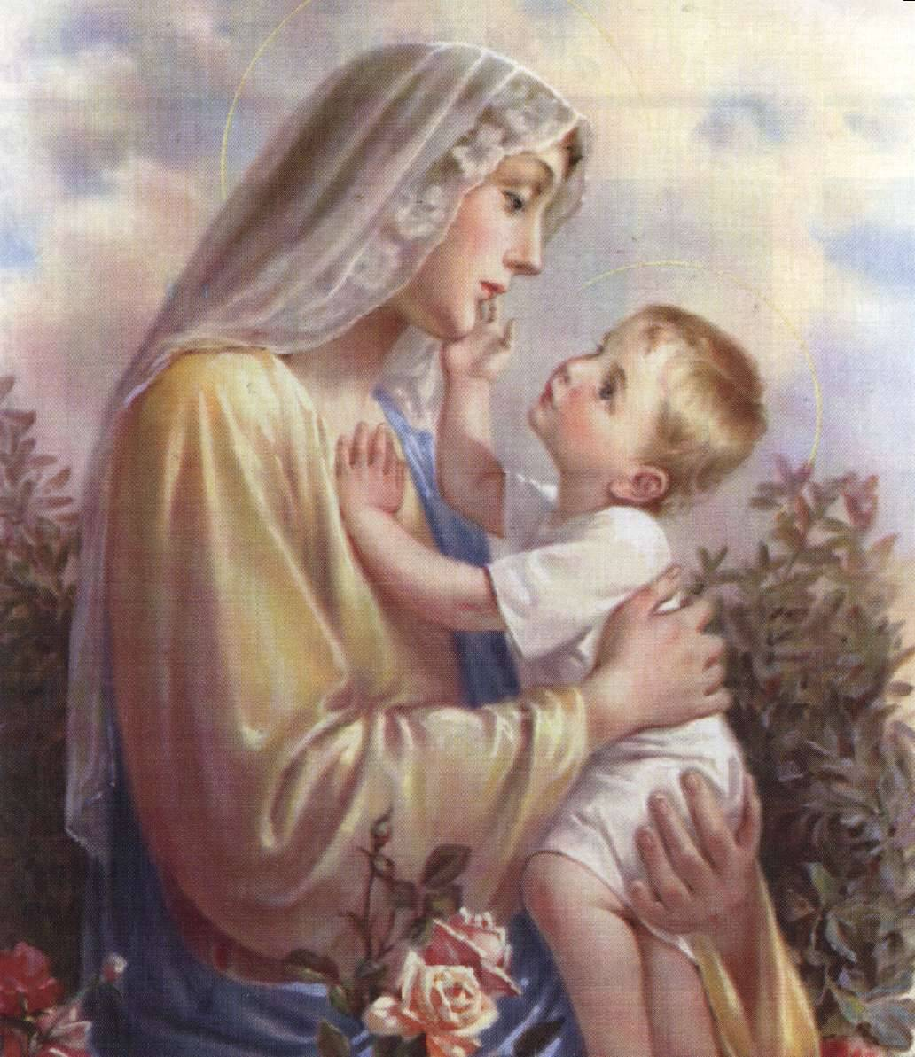
. Jesús es el Redentor prometido por Dios a Adán y Eva.
. Jesús es Hijo de Dios y es Dios y Hombre verdadero.
. Jesús es Dueño y Señor nuestro.
. Jesús es la Segunda Persona de la Santísima Trinidad,
se hizo Hombre por la acción del Espíritu Santo
en la Virgen María. Por lo tanto María es Madre de Dios.

ORACION

Jesús, mi Señor y mi Dios: gracias por ser nuestro Salvador!
Gracias por haberte hecho ser humano como nosotros,
para venir a rescatarnos de la muerte eterna
y para perdonar nuestros pecados.

Gracias, Virgen María, Madre de Dios y Madre nuestra,
por haber aceptado ser la Madre del Salvador,
y porque, siendo su Madre, tú también contribuiste a nuestra salvación.

Gracias, Jesús, por haberte rebajado de tu condición divina, sin perderla,
para hacerte uno como nosotros.
Quiero a cambio y para agradecerte de veras,
dejar que seas mi Dueño, mi Señor:
Quiero ser como Tú quieres que sea, hacer lo que Tú deseas que haga,
vivir como Tú deseas que viva, pensar como Tú deseas que piense.
En una palabra: quiero hacer Tu Voluntad, Jesús mi Señor y mi Dios.
Amén .

